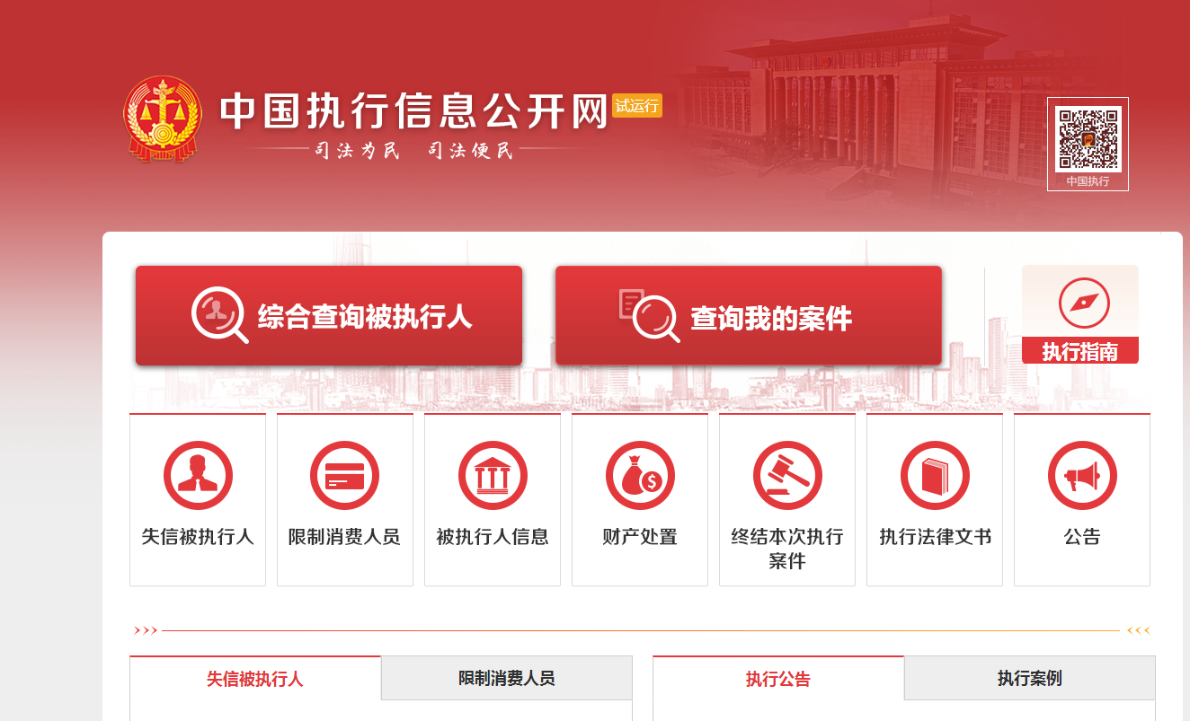
中国执行信息公开网网址：http：//zxgk.court.gov.cn/

